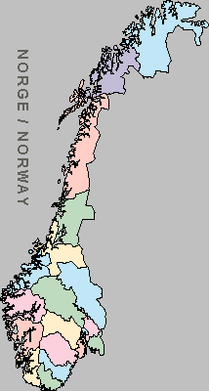
20. Finnmark

Finnmark

19. Troms
nnmark

Finnmark

18. Nordland

